МИНОБРНАУКИ РОССИИ

Федеральное государственное бюджетное образовательное учреждение высшего образования

НИЖЕГОРОДСКИЙ ГОСУДАРСТВЕННЫЙ ТЕХНИЧЕСКИЙ

УНИВЕРСИТЕТ им. Р.Е.АЛЕКСЕЕВА

Институт радиоэлектроники и информационных технологий

Кафедра вычислительные системы и технологии

Лабораторная работа № 1

Введение в программирование алгоритмов управления роботами с использованием симулятора Webots

ОТЧЕТ

по лабораторной работе

по дисциплине

Аппаратное и программное обеспечение

робототехнических систем

Вариант 19

РУКОВОДИТЕЛЬ:

________________ Гай В.Е.

СТУДЕНТ:

________________ Сапожников В.О.

19-ИВТ-3

Работа защищена «___» ____________

С оценкой ________________________

Нижний Новгород 2021

**Цель работы**: получение навыков работы с симулятором Webots

**Задание**

1. Добавить робота, указанного в списке ниже и соответствующего выданному варианту в симулятор Webots
2. Создать для робота контроллер таким образом, чтобы робот двигался не по прямой (для этого можно для разных моторов робота установить разную скорость)

Робот Surveyor SRV-1

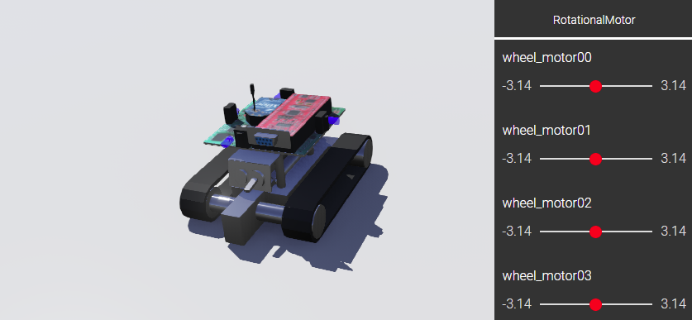

Данный робот имеет 2 гусеницы для каждой из которых используются 5 двигателей.

|  |  |
| --- | --- |
| Левая гусеница | Правая гусеница |
| wheel_motor00 | wheel_motor05 |
| wheel_motor01 | wheel_motor06 |
| wheel_motor02 | wheel_motor07 |
| wheel_motor03 | wheel_motor08 |
| wheel_motor04 | wheel_motor09 |

Чтобы заставить такого робота двигаться не по прямой достаточно подать разные скорости на гусеницы.

Для этого создадим свой контроллер на ЯП python. Для этого в настройках окружения выберем нашего робота, добавим новый контроллер и выберем его.

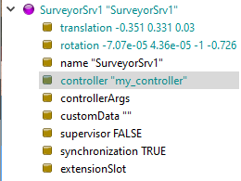

Для получения доступа к мотору (как и к другим составляющим робота) необходимо воспользоваться методом getDevice() объекта робот и передать название составляющей в качестве параметра.

Затем мы должны указать желаемую достижимую позицию при помощи метода setPosition() объекта мотор. Укажем значение равное inf для того, чтобы робот всегда был в движении.

И наконец каждому двигателю зададим скорость при помощи метода setVelocity().

# create the Robot instance.

robot = Robot()

# get the time step of the current world.

timestep = int(robot.getBasicTimeStep())

MAX_SPEED = 10.0

# You should insert a getDevice-like function in order to get the

# instance of a device of the robot. Something like:

# motor = robot.getDevice('motorname')

# ds = robot.getDevice('dsname')

# ds.enable(timestep)

# Левая гусеница

Motor_r0 = robot.getDevice('wheel_motor00')

Motor_r0.setPosition(float('inf'))

Motor_r0.setVelocity(0.4 * MAX_SPEED)

Motor_r1 = robot.getDevice('wheel_motor01')

Motor_r1.setPosition(float('inf'))

Motor_r1.setVelocity(0.4 * MAX_SPEED)

Motor_r2 = robot.getDevice('wheel_motor02')

Motor_r2.setPosition(float('inf'))

Motor_r2.setVelocity(0.4 * MAX_SPEED)

Motor_r3 = robot.getDevice('wheel_motor03')

Motor_r3.setPosition(float('inf'))

Motor_r3.setVelocity(0.4 * MAX_SPEED)

Motor_r4 = robot.getDevice('wheel_motor04')

Motor_r4.setPosition(float('inf'))

Motor_r4.setVelocity(0.4 * MAX_SPEED)

# Правая гусеница

Motor_r5 = robot.getDevice('wheel_motor05')

Motor_r5.setPosition(float('inf'))

Motor_r5.setVelocity(0.25 * MAX_SPEED)

Motor_r6 = robot.getDevice('wheel_motor06')

Motor_r6.setPosition(float('inf'))

Motor_r6.setVelocity(0.25 * MAX_SPEED)

Motor_r7 = robot.getDevice('wheel_motor07')

Motor_r7.setPosition(float('inf'))

Motor_r7.setVelocity(0.25 * MAX_SPEED)

Motor_r8 = robot.getDevice('wheel_motor08')

Motor_r8.setPosition(float('inf'))

Motor_r8.setVelocity(0.25 * MAX_SPEED)

Motor_r9 = robot.getDevice('wheel_motor09')

Motor_r9.setPosition(float('inf'))

Motor_r9.setVelocity(0.25 * MAX_SPEED)

# Main loop:

# - perform simulation steps until Webots is stopping the controller

while robot.step(timestep) != -1:

Таким образом мы заставил нашего робота двигаться по кругу

